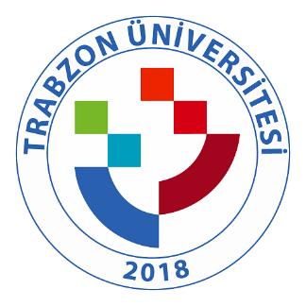
TRABZON ÜNİVERSİTESİ

B.3.1.3. TRÜ uzaktan eğitime özgü eğiticilerin eğitimi program içeriğinde öğrenci merkezli öğrenme-öğretme yaklaşımına ilişkin uygulamalar (akademi.trabzon.edu.tr )

Hızlı ve Anlamlı Okuma Kursu
Günümüzde okunacak materyallerin miktarının giderek artması, merkezi sınavlarda soru uzunluklarının artması gibi hususlar beraberinde harcanan zamanı da arttırmaktadır. Okuma sırasında zamandan tasarruf sağlamak bakımından hızlı okuma becerisine sahip olmak önemlidir. Bu eğitimin temel amacı katılımcıların okuma hızlarını arttırmak, aynı zamanda hızın artmasına rağmen okuduğunu anlama becerilerinin düşmesini önlemektir. Okuma hızıyla birlikte okuduğunu anlama oranının artması ancak doğru tekniklerle sağlanabilir. Bu eğitimde bu tekniklerin uygulaması yapılacaktır.

Zeka ve Akıl Oyunları Eğitimi
Çocukların ve yetişkinlerin strateji geliştirme, planlama, mantık yürütme, mantıksal bütünleme, görsel- uzamsal düşünme, sıra dışı düşünme, dikkat, konsantrasyon, hafıza ve bellek alanlarında gelişimini sağlayan, aynı zamanda; ileriyi görme, planlama ve sabır, sebat, kararlılık, karar verme, yenilgiyi hazmetme, rekabet gibi tutum ve davranışları geliştiren bir uygulamanın eğitimidir.

Dijital İçerik Geliştirme Eğitimi
Bu kursta, temel düzeyde bilgisayar okuryazarlığı olan tüm katılımcıların hedeflerine uygun dijital içerik geliştirmelerine imkân sağlanacaktır. Bu kapsamda yeni nesil dijital araçların tanıtımı ve nasıl kullanılacağına ilişkin bilgi paylaşımında bulunulacaktır. Eğitimin tamamına katılıp, verilen görevlerde/ödevlerde başarılı olan kursiyerlere "Dijital İçerik Geliştirme Eğitimi" sertifikası verilecektir.
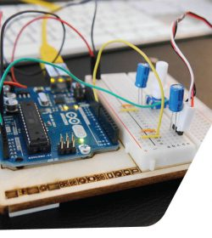

Robotik Kodlama Eğitici Eğitimi
Bu kursta her branştan ilkokul, ortaokul, lise öğretmenleri, öğretmen adayları ve her branştan lisans mezunlarına Ardunino ile robotik kodlama eğitimleri verilecektir. Çevrimiçi eğitimler haftalık 3 saat olmak üzere, 10 hafta süresince toplam 30 saattir. Ayrıca verilecek proje ödevleriyle eğitim süresi 60 saat olacaktır.

Blok Tabanlı Programlama Eğitimi
Her branştan ilkokul, ortaokul, lise öğretmenleri, öğretmen adayları ve her branştan lisans mezunlarına açıktır. Eğitimler haftalık 3 saat çevrimiçi olmak üzere, 8 hafta süresince toplam 24 saattir. Ayrıca verilecek proje ödevleriyle eğitim süresi 48 saat olacaktır. Blok tabanlı programlama kapsamında Blockly, Code.org, Scratch gibi kodlama araçları ile materyal geliştirme çalışmaları yapılacaktır.

